AN319 КАНАТ ИЗ ПОЛИАМИДА
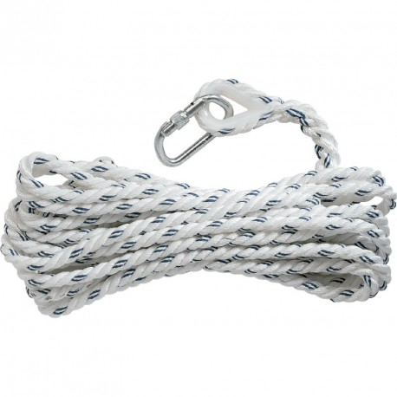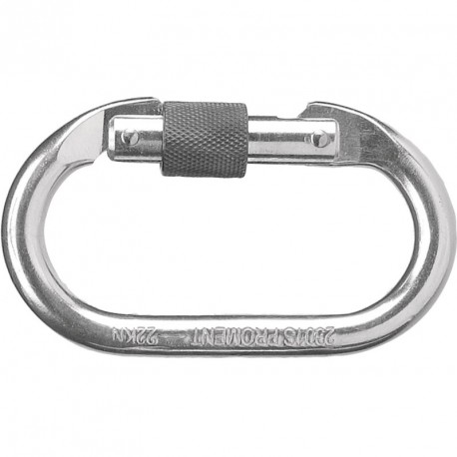
Цвет: белый
Размер: 30 м
СПЕЦИФИКАЦИЯ
Плетеный канат для ползункового страховочного устройства ASCORD. Материал – полиамид. Диаметр каната - 14 мм, длина – 30 м. Петлевой наконечник. В комплектацию входит 1 стальной карабин резьбовой АМ002.
Вес – 4,1 кг
ОСНОВНЫЕ ПРЕИМУЩЕСТВА ТОВАРА ДЛЯ ПОЛЬЗОВАТЕЛЯ

